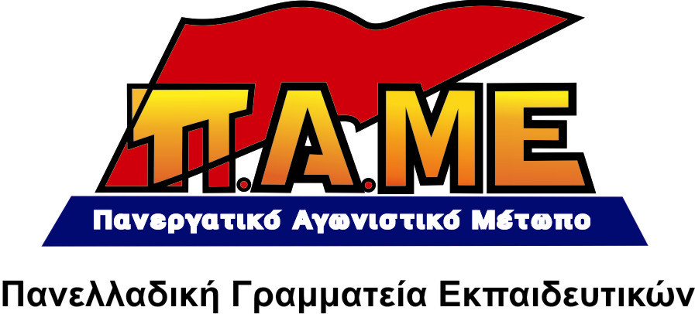
ΔΕΛΤΙΟ ΤΥΠΟΥ
Για τη κοινή δήλωση Τσίπρα-Γιούνκερ

H σημερινή (7/5/2015) κοινή δήλωση των Τσίπρα-Γιούνκερ για τα εργασιακά και το ασφαλιστικό και η καταγραφή του περιεχόμενου της ως δείγμα προόδου σημαίνει ότι φτάνουμε ακόμα πιο κοντά σε νέα αντιλαϊκά-αντεργατικά μέτρα.

Η κοινή δήλωση αποτελεί προάγγελο νέας συμφωνίας λαιμητόμου για το λαό, νέου «μνημονίου».

Όπως η «Τρόικα» βαφτίστηκε «θεσμοί» έτσι και η κατακρεούργηση όσων εργατικών-λαϊκών δικαιωμάτων έχουν απομείνει στις εργασιακές σχέσεις και στο ασφαλιστικό βαφτίζονται «μοντέρνο και αποτελεσματικό σύστημα συλλογικών διαπραγματεύσεων» και «εκσυγχρονισμός του συνταξιοδοτικού συστήματος».

Κανείς να μην ξεγελαστεί!
Όσο και αν η συγκυβέρνηση«θολώνει τα νερά» τα αντιλαϊκά μέτρα δεν κρύβονται!

Με την κοινή δήλωση ανακοίνωσαν τη νέα επέλαση. Θα έχουμε νέο χτύπημα σε Εργασιακά, συντάξεις, Συλλογικές Συμβάσεις, ιδιωτικοποιήσεις και νέα φορολογικά βάρη. Διατηρούνται όλα τα αντιλαϊκά μέτρα των προηγούμενων μνημονίων διαιωνίζοντας έτσι τη φτώχια για το λαό. Αποδεικνύεται στην πράξη πως οι λεονταρισμοί της κυβέρνησης για τις δήθεν κόκκινες γραμμές, είναι αέρας κοπανιστός!

Τα νέα προνόμια που θα πάρουν οι επιχειρηματικοί όμιλοι για να προστατέψουν και να πολλαπλασιάσουν τα κέρδη τους, σημαίνουν παγίωση και ενίσχυση του αντεργατικού πλαισίου.

Οι κοινωνικοί διάλογοι που στήνονται αυτήν την περίοδο έχουν στόχο από τη μία να παραπλανηθούν οι εργαζόμενοι και να αποσπαστεί η λαϊκή συγκατάθεση για νέα μέτρα και νέα μνημόνια και από την άλλη να κερδηθεί χρόνος ώστε κυβέρνηση και μεγαλοεργοδοσία να προχωρήσουν χωρίς εμπόδια και αγώνες, στην υπογραφή της νέας συμφωνίας.

Να μην το επιτρέψουμε! Να απαντήσουμε συνολικά σε ΕΕ-ΔΝΤ-κυβέρνηση, στη μεγαλοεργοδοσία και στον νέο κυβερνητικό και εργοδοτικό συνδικαλισμό.

Τώρα είναι η ώρα να ακουστεί η φωνή μας δυνατά, μαχητικά!
Με μαζική αγωνιστική απάντηση, αλλά και με τη ψήφο μας στις αρχαιρεσίες των ΕΛΜΕ και των Συλλόγων, να σταματήσουμε το εμπόριο τρόμου που διαδέχεται το εμπόριο ελπίδας. Τα 5 τελευταία χρόνια με τα ίδια ακριβώς διλήμματα και τους ίδιους εκβιασμούς, έχουν χρεοκοπήσει το λαό.

Μόνο οι λαϊκοί-εργατικοί αγώνες με μαζικότητα και διάρκεια, πρώτα και κύρια στους κλάδους και στους τόπους δουλειάς, μπορούν να ανακόψουν την επίθεση.

Καλούμε τους εκπαιδευτικούς, τις ΕΛΜΕ και τους Συλλόγους, να πάρουν αγωνιστικές αποφάσεις, να μην αποδεχτούν τη νέα συμφωνία-μνημόνιο όπως κι αν την ονομάσουν.
ΟΥΤΕ ΠΑΛΙΑ-ΟΥΤΕ ΝΕΑ ΜΝΗΜΟΝΙΑ
Αγώνας-Ρήξη-Ανατροπή.
Ο δικός μας δρόμος χωρίς φτώχεια, ανεργία, μνημόνια.
Αθήνα, 8 Μαΐου 2015

